PELATIHAN PENGENALAN STRUKTUR PADA JURNAL ILMIAH UNTUK MAHASISWA DI UNIVERSITAS MUHAMMADYAH A.R. FACHRUDDIN

Diterima: 2 Februari 2021 | Direview: 2 Februari 2021 | Disetujui: 31 Februari 2021

*Rahmat Saputra¹, Anni Rohimah², Soerahman³
Universitas Muhammadyah A.R. Fachruddin, Jl. KH Syekh Nawawi KM 4 No.13 Matagara, Tigaraksa Kabupaten Tangerang – Banten ¹²³
Email: rahmatsaputra@unimar.ac.id

ABSTRAK

Pelatihan pengenalan struktur pada jurnal ilmiah diadakan untuk mahasiswa Universitas Muhammadyah A.R. Fachruddin dengan tujuan agar para mahasiswa dapat mengenal struktur atau bagian-bagian yang terdapat pada jurnal ilmiah sehingga mahasiswa dapat membuat karya ilmiah berupa jurnal atau skripsi. Dalam penyampaian pelatihan penulisan jurnal, metode yang digunakan adalah diskusi, ceramah, dan praktik.
Dari kegiatan pelatihan ini, dapat disimpulkan bahwa para peserta memahami struktur jurnal ilmiah, jenis jurnal ilmiah, fungsi jurnal ilmiah, dan susunan struktur dalam jurnal ilmiah. Kemudian setelah melakukan sesi diskusi, maka para peserta dapat memahami solusi terkait permasalahan dalam menyusun struktur jurnal ilmiah. Para peserta juga mendapatkan pengalaman secara langsung dalam praktik menyusun jurnal ilmiah sesuai dengan struktur jurnal ilmiah.

Kata kunci: Struktur, Jurnal, Ilmiah
ABSTRACT
Training on the introduction of structures in scientific journals was held for Muhammadyah A.R. Fachruddin University students with the aim that students can recognise the structure or parts contained in scientific journals so that students can make scientific work in the form of journals or theses. In delivering journal writing training, the methods used are discussion, discourse, and practice. From this training activity, it can be concluded that the participants understood the structure of scientific journals, types of scientific journals, functions of scientific journals, and the structure in scientific journals. Then after conducting a discussion session, the participants were able to understand solutions related to problems in compiling the structure of scientific journals. The participants also gained direct experience in the practice of compiling scientific journals in accordance with the structure of scientific journals.
Keywords: Structure, Journal, Scientific

PENDAHULUAN

Jurnal ilmiah adalah laporan yang ditulis oleh perorangan atau tim untuk memaparkan suatu hasil penelitian sesuai dengan kaidah dan etika keilmuan tertentu(Zainudin & Saifudin, t.t.).
Sebagai mahasiswa, menulis jurnal ilmiah adalah sesuatu yang harus dipelajari dan dipahami. Dalam jurnal ilmiah, terdapat struktur-struktur yang harus disusun menjadi sebuah jurnal ilmiah. Struktur jurnal ilmiah adalah format artikel yang diterbitkan untuk menyebarluaskan hasil penelitian ilmiah(A. Umam, t.t.).
Dalam membuat karya ilmiah, mahasiswa sering mengalami kesulitan untuk membuat jurnal atau skripsi karena tidak memahami fungsi dari struktur karya ilmiah, sehingga karya yang dibuat terkesan asal-asalan dan tidak sesuai dengan pedoman pembuatan karya ilmiah(Nababan, 2022).
Karena hal tersebut, Program Studi Teknik Industri Fakultas Teknik di Universitas Muhammadyah A.R. Fachruddin membuat pelatihan yang berkaitan dengan pengenalan struktur jurnal ilmiah. Pelatihan pengenalan struktur pada jurnal ilmiah diadakan untuk mahasiswa Universitas Muhammadyah A.R. Fachruddin dengan tujuan agar para mahasiswa dapat mengenal struktur atau bagian-bagian yang terdapat pada jurnal ilmiah sehingga mahasiswa dapat membuat karya ilmiah berupa jurnal atau skripsi. Berdasar Buku Pedoman Skripsi Fakultas Teknik di Universitas Muhammadyah A.R. Fachruddin, mahasiswa diwajibkan untuk menyusun jurnal ilmiah setelah selesai penyusunan skripsi (Sartono, 2022).
Kegiatan Pelatihan pengenalan struktur pada jurnal ilmiah juga bertujuan untuk melaksanakan salah satu Tridharma Perguruan Tinggi yaitu Pengabdian kepada Masyarakat(Rohimah dkk., t.t.).

METODE PELAKSANAAN

Dalam penyampaian pelatihan penulisan jurnal, metode yang digunakan adalah diskusi, ceramah, dan praktik(Rosadi dkk., 2022). Metode diskusi merupakan metode yang digunakan untuk bertukar informasi dengan cara membahas suatu persoalan (masalah) kepada peserta diskusi dan secara bersama-sama memecahkan masalah tersebut. Dalam diskusi terdapat kegiatan saling tukar-menukar informasidengan cara menyampaikan pendapat dalam rangka pemecahan suatu masalah(Pakaya, 2020).
Kemudian metode yang digunakan selanjutnya adalah ceramah, yaitu metode penyampaian materi secara langsung melalui penuturan lisan atau komunikasi verbal yang menggunakan Bahasa(Wirabumi, 2020). Lalu metode terakhir yang digunakan adalah melakukan praktik terhadap materi yang disampaikan. Metode Praktik adalah metode implementasi teori terhadap suatu proses atau kegiatan nyata(Mudlofir, 2021).

WAKTU DAN TEMPAT PELAKSANAAN KEGIATAN

Pelatihan ini diselenggarakan pada hari Minggu, tanggal 17 Juli 2023, bertempat di aula Universitas Muhammadyah A.R. Fachruddin.

ALAT DAN BAHAN

Dalam kegiatan ini, alat yang digunakan untuk ceramah adalah presentasi power point, dan kertas A4 untuk praktik menulis struktur jurnal ilmiah.

LANGKAH PELAKSANAAN

Langkah pelaksanaan kegiatan meliputi:
- Persiapan Kegiatan Pelatihan: Dalam mempersiapkan pelatihan ini, persiapan pertama adalah mengadakan rapat dengan pembahasan terkait pembentukan panitia, menyusun job description panitia, membuat timeline pelatihan, membuat rundown pelatihan, penyusunan proposal dan sosialisasi kegiatan.
- Promosi Kegiatan Pelatihan: Kegiatan Promosi dilakukan dengan menggunakan media komunikasi daring melalui grup whatsapp mahasiswa Universitas Muhammadyah A.R. Fachruddin dan Instagram program studi Teknik Industri Universitas Muhammadyah A.R. Fachruddin.
- Kegiatan Inti Pelatihan: Peserta terdiri dari mahasiswa dan Praktisi industri. Metode yang digunakan yaitu metode ceramah, diskusi, dan praktik membuat struktur pada jurnal ilmiah. Sesi pertama adalah ceramah mengenai struktur jurnal ilmiah. Sesi kedua adalah praktik tentang penyusunan struktur jurnal ilmiah. Sesi ketiga adalah diskusi dengan pembahasan mengenai permasalahan atau kendala dalam membuat menulis jurnal ilmiah sesuai dengan struktur jurnal ilmiah.
HASIL, PEMBAHASAN, DAN DAMPAK

Kegiatan pelatihan pengenalan struktur pada jurnal ilmiah dihadiri oleh 125 peserta, yang terdiri dari mahasiswa teknik industri, ilmu komputer, teknik fisika dan farmasi. Kegiatan ini dibagi menjadi 3 (tiga) sesi.

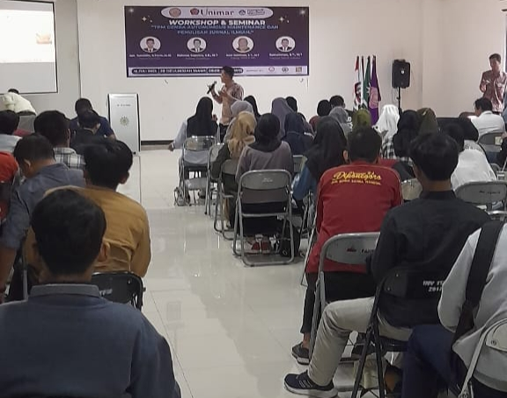
Gambar 1. Penyampaian Materi dengan Metode Ceramah

Sesi pertama adalah ceramah mengenai pengertian struktur jurnal ilmiah, jenis jurnal ilmiah, fungsi jurnal ilmiah, susunan struktur dalam jurnal ilmiah. Dalam sesi ini, materi yang disampaikan adalah sebagai berikut:
- Secara umum, sebuah jurnal ilmiah terbagi dalam tiga struktur pokok, yaitu: pendahuluan, isi, dan penutup. Semakin tinggi tingkat keformalan sebuah karya ilmiah, semakin lengkap pula unsur-unsur lain tersebut digunakan. Skripsi dan tesis, misalnya, sebagai karya ilmiah yang sangat formal, harus menyertakan seluruh unsur tersebut (Pardede, t.t.).
- Terdapat beberapa jenis jurnal ilmiah yang tersebar saat ini, di antaranya adalah(Gumilang, t.t.):
  - Jurnal ilmiah adalah jurnal yang memuat hasil penelitian yang telah melalui proses revisi oleh para reviewer yang merupakan ahli di bidangnya. Jurnal ilmiah biasanya diterbitkan oleh lembaga penelitian atau perguruan tinggi, dan memiliki tingkat kepercayaan yang tinggi dalam bidang ilmu yang diteliti.
  - Jurnal non-ilmiah adalah jurnal yang tidak memenuhi syarat-syarat sebagai jurnal ilmiah, seperti tidak melalui proses revisi oleh para reviewer yang merupakan ahli di bidangnya, atau tidak memenuhi standar penelitian yang telah ditetapkan. Jurnal non-ilmiah biasanya tidak memiliki tingkat kepercayaan yang tinggi dalam bidang ilmu yang diteliti.
  - Jurnal internasional adalah jurnal yang diterbitkan di luar negara asal peneliti dan dapat dibaca oleh peneliti di seluruh dunia. Jurnal internasional biasanya memiliki tingkat kepercayaan yang tinggi karena telah melalui proses revisi yang ketat oleh para reviewer yang merupakan ahli di bidangnya.
  - Jurnal nasional adalah jurnal yang diterbitkan di dalam negara asal peneliti dan hanya dapat dibaca oleh peneliti di negara tersebut. Jurnal nasional biasanya memiliki tingkat kepercayaan yang lebih rendah dibanding jurnal internasional karena tidak melalui proses revisi yang sama ketatnya.
  - Jurnal terakreditasi adalah jurnal yang telah mendapatkan sertifikat akreditasi dari lembaga yang berwenang, seperti Lembaga Penjamin Mutu Pendidikan (LPMP) atau Lembaga Sertifikasi Jurnal Ilmiah (LSJI). Jurnal terakreditasi biasanya memiliki tingkat kepercayaan yang tinggi karena telah melalui proses evaluasi yang ketat terkait dengan kualitas penelitian yang dipublikasikan.
  - Jurnal online adalah jurnal yang hanya tersedia dalam versi digital dan dapat diakses secara online. Jurnal online biasanya memiliki biaya publikasi yang lebih rendah dibanding jurnal cetak, dan dapat diakses melalui media digital.
- Fungsi jurnal ilmiah adalah sebagai berikut(A. F. Umam, t.t.):
  - Penyebaran Pengetahuan: Jurnal ilmiah berperan dalam menyebarkan pengetahuan baru kepada komunitas ilmiah dan masyarakat umum. Ini memungkinkan informasi terbaru dan temuan signifikan dapat diakses oleh banyak orang.
  - Validasi dan Pengujian: Melalui review sejawat, jurnal ilmiah membantu memvalidasi dan menguji keabsahan temuan penelitian. Hal ini mendukung integritas dan kredibilitas ilmiah.
  - Pencapaian Kemajuan: Jurnal ilmiah menjadi sarana untuk mengiklankan kemajuan dalam berbagai disiplin ilmu. Temuan baru dan inovasi diterbitkan di jurnal ilmiah untuk diakses oleh ilmuwan lainnya.
  - Referensi dalam Penelitian: Artikel dalam jurnal ilmiah sering dijadikan referensi dalam penelitian lanjutan. Ini membantu mengembangkan dasar teoritis dan metodologi penelitian.
  - Pembentukan Dasar Pengetahuan: Jurnal ilmiah membantu membangun dasar pengetahuan dalam berbagai bidang. Artikel-artikel yang diterbitkan membantu membentuk teori, konsep, dan pandangan yang lebih luas.

- Susunan struktur Jurnal ilmiah (RepositoryKemendikbud) adalah:
  - Pendahuluan, yaitu latar belakang, kajian literatur, perumusan masalah dan tujuan penelitian,
  - Metode, yaitu metode penelitian yang digunakan, rancangan/model, tempat dan waktu, populasi dan sampel, teknik pengumpulan, dan teknik analisis data,
  - Hasil dan Pembahasan, yaitu hasil penelitian sesuai dengan rumusan permasalahan dan tujuan penelitian, mendialogkan/menganalisis/membahas hasil penelitian dengan teori dan hasil penelitian yang relevan,
  - Simpulan dan Saran, yaitu kesimpulan berdasarkan hasil analisis data dan pembahasan, menjawab pertanyaan dan masalah penelitian, bukan ringkasan dari pembahasan. Saran dibuat berdasarkan simpulan dan berisi rekomendasi yang aplikatif, akademik atau berimplikasi pada kebijakan.
  - Pustaka Acuan minimal berjumlah 10 pustaka dan terbitan 10 tahun terakhir.

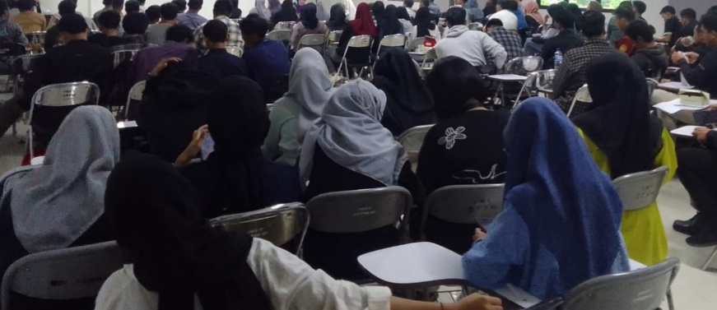
Gambar 2. Sesi Praktik

Selanjutnya, sesi kedua adalah melakukan praktik penyusunan jurnal ilmiah sesuai dengan struktrur yang telah dijelaskan. Dalam sesi ini, para peserta membuat jurnal ilmiah secara sederhana dimulai dari struktur pendahuluan hingga daftar pustaka.

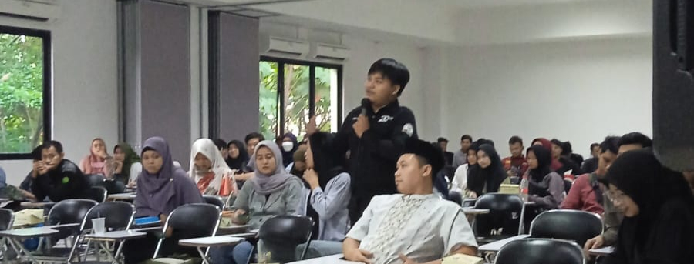
Gambar 3. Sesi Diskusi dan tanya jawab

Sesi ketiga atau sesi terakhir adalah melakukan diskusi. Dalam sesi ini, dilakukan pembahasan terkait kesulitan yang dihadapi peserta pada saat menyusun struktur atau bagian jurnal ilmiah. Terdapat dua pertanyaan selama berlangsungnya sesi diskusi. Pertanyaannya adalah:
- Bagaimana cara membahas fenomena penelitian pada bagian pendahuluan?
- Apakah setiap semua jurnal ilmiah memiliki struktur jurnal yang sama?

Dari dua pertanyaan tersebut, maka narasumber menjawab pertanyaan tersebut sebagai berikut:
- Untuk pembahasan fenomena penelitian di bagian pendahuluan adalah:
- Melakukan identifikasi fenomena dan menjelaskannya dengan ringkas dan jelas
- Menggambarkan isu fenomena dengan jelas
- Tinjau literatur terkait yang telah ada untuk memberikan pemahaman yang lebih baik tentang fenomena tersebut.
- Identifikasi kekosongan pengetahuan (gap) dalam literatur yang ada yang membuat fenomena yang diangkat kedalam penelitian menjadi relevan dan penting.
- Struktur jurnal ilmiah berbeda-beda sesuai dengan publisher jurnal.

Kegiatan terakhir adalah menyebar kuesioner kepuasan peserta terhadap pelatihan yang diadakan, peserta diberi kuesioner untuk diisi melalui google form. Dari kuesioner diketahui bahwa 27% peserta merasa sangat puas dengan materi yang disampaikan. Adapun 67,5 % peserta merasa puas dengan materi yang disampaikan.

SIMPULAN

Dari kegiatan pelatihan ini, dapat disimpulkan bahwa para peserta memahami struktur jurnal ilmiah, jenis jurnal ilmiah, fungsi jurnal ilmiah, dan susunan struktur dalam jurnal ilmiah. Kemudian setelah melakukan sesi diskusi, maka para peserta dapat memahami solusi terkait permasalahan dalam menyusun struktur jurnal ilmiah. Para peserta juga mendapatkan pengalaman secara langsung dalam praktik menyusun jurnal ilmiah sesuai dengan struktur jurnal ilmiah.

UCAPAN TERIMAKASIH

Ucapan terima kasih kami sampaikan kepada Universitas A.R. Fachruddin yang telah memberikan dukungan sehingga kegiatan Pelatihan Pengenalan Struktur pada Jurnal Ilmiah untuk Mahasiswa di Universitas Muhammadyah A.R. Fachruddin bisa berjalan dengan lancar.

DAFTAR PUSTAKA

Gumilang, N. A. (t.t.). Pengertian Jurnal: Fungsi Jurnal, Hingga Jenis-Jenisnya. https://www.gramedia.com/literasi/jurnal/
Mudlofir, A. (2021). Desain Pembelajaran Inovatif: Dari Teori ke Praktik. https://play.google.com/store/books/details?id=8vodEAAAQBAJ&source=gbs_api
Nababan, K. R. (2022). Pelatihan Penulisan Artikel Ilmiah Jurnal Nasional Untuk Mahasiswa PPKn Universitas Kristen Satya Wacana. 02.
Pakaya, F. A. (2020). Meningkatkan Hasil Belajar Melalui Metode Diskusi. Aksara: Jurnal Ilmu Pendidikan Nonformal, 5(3), 193. https://doi.org/10.37905/aksara.5.3.193-198.2019
Pardede, P. (t.t.). Penulisan Karya Ilmiah.
Pedoman Penulisan Artikel Jurnal Pendidikan dan Kebudayaan.pdf. (t.t.).
Rohimah, A., Saputra, R., Sulistyo, S., Naim, A., & Fadillah, N. (t.t.). Pelatihan Penulisan Jurnal Ilmiah untuk Mahasiswa Unimar.
Rosadi, A., Nur, R. A., Ridwan, D., & Apriandinata, I. (2022). Pelatihan Penulisan dan Publikasi Artikel Pengabdian Kepada Masyarakat Pada Mahasiswa. Jurnal Pengabdian kepada Masyarakat Nusantara, 3(1), 125–130. https://doi.org/10.55338/jpkmn.v3i1.297
Sartono, S. (2022). Buku Pedoman Penyusunan Skripsi Fakultas Teknik Unimar.
Umam, A. (t.t.). Struktur Jurnal Ilmiah. publikasiindonesia.id. https://publikasiindonesia.id/blog/struktur-jurnal/
Umam, A. F. (t.t.). Fungsi Jurnal Ilmiah. https://publikasiindonesia.id/blog/fungsi-jurnal-ilmiah/
Wirabumi, R. (2020). METODE PEMBELAJARAN CERAMAH.
Zainudin, H. M., & Saifudin, A. (t.t.). BIMBINGAN TEKNIS PENULISAN ARTIKEL ILMIAH LAYAK JURNAL NASIONAL BER – ISSN BERBASIS SITASI ONLINE BAGI GURU SD DI KOTA BLITAR.

